ANGIELSKI – WIELKANOC
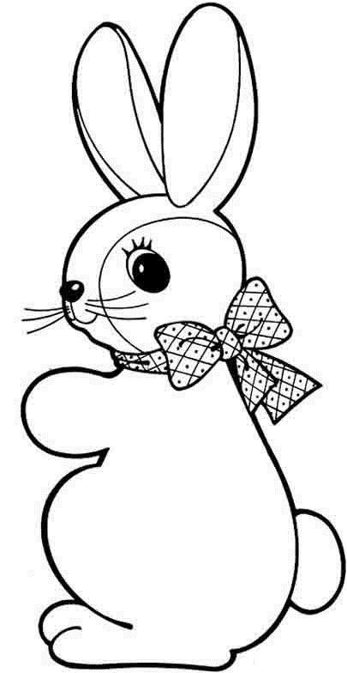
- Rozpoczynamy dzisiaj tematy wielkanocne.
Po angielsku bunny to królik.
BUNNY (czytaj „bany”) – KRÓLICZEK
- Pobawimy się teraz w takie śpiące króliczki – sleeping bunnies.
Wszystkie króliki zasypiają na dywanie.
Gdy muzyka da znać, że trzeba wstać - budzimy się i skaczemy!
Druga zwrotka jest o żabkach; czy pamiętacie z wtorkowych zajęć jak nazywa się żaba po angielsku? FROG!
https://www.youtube.com/watch?v=bWbNN9WHvcg
Tutaj jest przykład jak ta zabawa ma wyglądać:
https://www.youtube.com/watch?v=BdwsKn4Fr9Y

Na hasło „sleeping bunnies” – króliczki śpią
Na hasło „hop little bunnies” – małe króliczki skaczą
- Teraz pobawimy się w szukanie wielkanocnego króliczka.

Jest to odpowiednik polskiej zabawy ciepło – zimno.
(można użyć maskotki króliczka, lub wyciąć króliczka z pierwszej strony i nakleić go na karton)
Dziecko zamyka oczy. Rodzic chowa króliczka w pokoju. Dziecko otwiera oczy i pyta:
Easter Bunny,where are you? („Ister bany łer ar ju?”) – Gdzie jesteś wielkanocny króliczku?
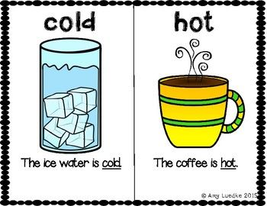
Podpowiadać dziecku trzeba po angielsku:
hot (czytaj „hot”) – ciepło – dziecko jest coraz bliżej znalezienia króliczka
cold (czytaj „kold”) – zimno – dziecko jest daleko od ukrytego królika

Znalezienie królika rodzic nagradza brawami!
Well done!
- Chcę wam opowiedzieć o dwóch znanych zwyczajach w Wielkiej Brytanii.
W Wielkiej Brytanii z okresem wielkanocnym związane są dwie popularne zabawy.
Pierwszą z nich jest Easter Egg Hunt organizowana w Wielką Niedzielę.
Zabawa ta polega na znajdywaniu ukrytych świątecznych jajeczek.
Mogą być to tradycyjne pisanki lub też czekoladowe jajeczka wypełnione w środku słodyczami.

W Wielki Poniedziałek, który jest dniem kończącym okres świąteczny, zazwyczaj organizowana jest zabawa Egg Rolling.
Egg Rolling to nic innego jak wyścig świątecznych jajek.
Świąteczne jajka puszczane są przez uczestników z górki.
Osoba, której jajko jako pierwsze znajdzie się u podnóża góry w nienaruszonym stanie wygrywa.
Jeśli jesteście ciekawi jak wygląda Egg Rolling zobaczcie ten film:
https://www.youtube.com/watch?v=HK3jRX2Lgls&feature=emb_logo
A poniżej coś dla najmłodszych. Animowana historia Świnki Peppy- The Great Egg Hunt.
https://www.youtube.com/watch?v=IS_LQNCleio
- Wielkanocne jajko to Easter egg.
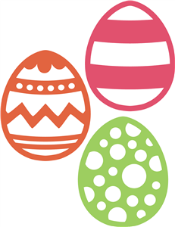
Zobaczcie: w moim koszyku są
małe i duże jajka:

BIG („big”) – DUŻE
SMALL („smol”) – MAŁE
Mają też różne kolory np.
Red (red) – czerwone
Green (grin) – zielone
Blue (blu) – niebieskie
Yellow (jeloł) – żółte
Orange (orendź) – pomarańczowe

Rodzic opisuje jedno jajko po angielsku np.:
Małe i zielone czyli:
SMALL AND GREEN
lub duże i pomarańczowe czyli:
BIG AND ORANGE
Dziecko pokazuje palcem odpowiednie jajo.

